ФЕДЕРАЛЬНОЕ АГЕНТСТВО СВЯЗИ

Федеральное государственное бюджетное образовательное учреждение высшего образования

«ПОВОЛЖСКИЙ ГОСУДАРСТВЕННЫЙ УНИВЕРСИТЕТ ТЕЛЕКОММУНИКАЦИЙ И ИНФОРМАТИКИ»

Факультет 1

**ОТЧЕТ**

**ПО ЛАБОРАТОРНОЙ РАБОТЕ №** 4

по дисциплине Системы управления базами данных

|  |  |  |
| --- | --- | --- |
| **ВЫПОЛНИЛ** | | |
| студент | РПИС-11  (группа) | Яковлев П. Н.  (ФИО) |
|  | **ПРОВЕРИЛ** |  |
| (должность) | | Борисов В.В.  (ФИО) |

Самара

2023

**Цель работы:**

* Знакомство с языком PL/pgSQL
* Создание процедур, функций и триггеров, обеспечивающих удобство работы с базой и обеспечение целостности
* Использование транзакция для обеспечения целостности

imdb=# create extension fuzzystrmatch;

CREATE OR REPLACE FUNCTION add_movie(title VARCHAR(70), production_year INTEGER)

RETURNS void AS $$

DECLARE phonetic_code VARCHAR(70);

BEGIN

SELECT soundex(title) INTO phonetic_code;

RAISE NOTICE 'The phonetic code for % is %', title, phonetic_code;

INSERT INTO title (title, production_year, phonetic_code, kind_id) VALUES (title, production_year, phonetic_code, 1);

COMMIT;

END;

$$ LANGUAGE plpgsql;

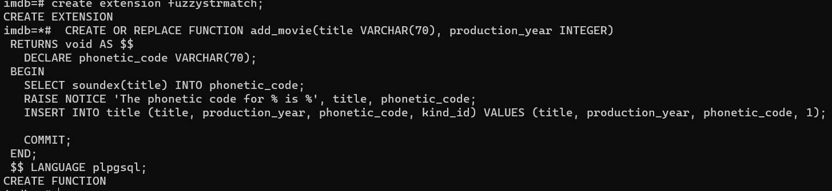

select add_movie('How I will pass all the exams', 2016);

Ожидаемое сообщение об ошибке

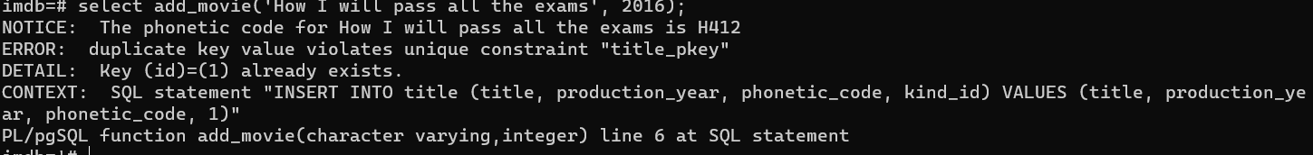

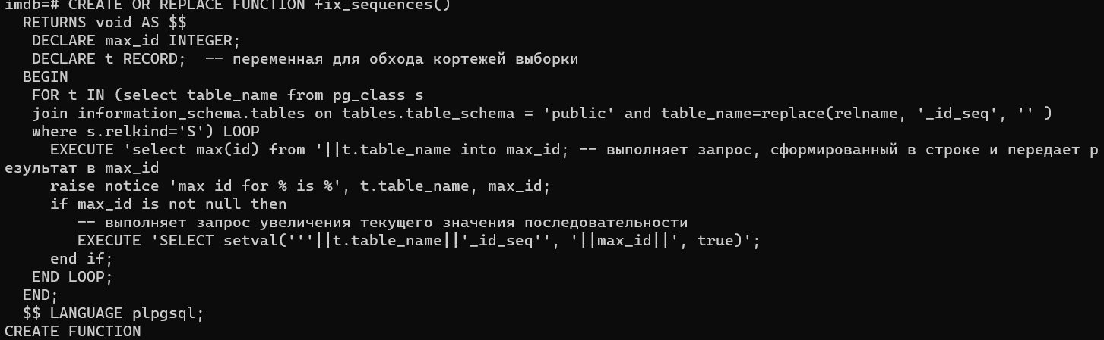

Триггеры

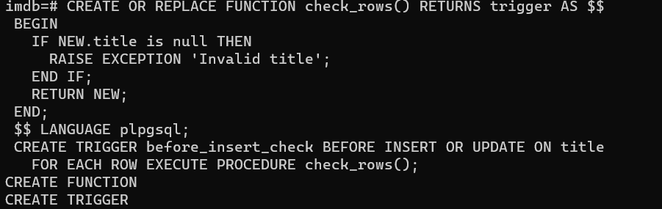

Триггер не дает добавлять строки в таблицу title, если поле title пусто:

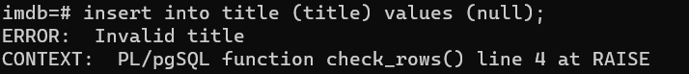

Транзакции

BEGIN; -- начало транзакции

-- выполнение операций

SAVEPOINT my_savepoint; -- сохранить точку, на которую можно потом вернуться,

-- но изменения в базу все еще не вносятся

-- выполнение операций

ROLLBACK TO my_savepoint; -- после сохранения произошла ошибка, откат на состояние my_savepoint

-- выполнение другого сценария

IF check_ok() THEN:

COMMIT; -- фиксация результата

ELSE

ROLLBACK;

END IF;

Задания лабораторной работы

1. Сделать таблицу с историей изменений company_name, в которую при обновлении через триггер записываются прежние значения и дата окончания их действий (дата обновления). Сделайте запрос, который показывает значения для конкретного кортежа на заданный момент времени.

2. Создать функцию с входным параметром - имя актера. Если актер с таким именем не найден, функция должна вернуть 0. Если найден, то вычислить через person_info birth date (info_type_id=21) и death date (info_type_id=23) возраст актера. Если актер еще не умер, то вычислить, сколько сейчас лет. Функция должна вернуть целое число прожитых лет.

3. Используя функцию, созданную ранее, создайте процедуру, которая по имени актера выводит в лог текст следующего содержания:

Name: ...

Nicknames: nickname1, nickname2, ... строка выводится только если у человека есть клички, выводятся все клички через запятую

Age: ... вычисляется из функции

First appear: ... фильм и год выхода, в котором актер впервые снялся.

Если актер не найден или не удалось определить его первую роль, то процедура должна завершиться с ошибкой и вывести в лог "Invalid data"

1. Сделать таблицу с историей изменений company_name, в которую при обновлении через триггер записываются прежние значения и дата окончания их действий (дата обновления). Сделайте запрос, который показывает значения для конкретного кортежа на заданный момент времени.

Создание новой таблицы и добавление в нее поля updated_date, который будет хранить дату, и время, когда произошло изменение:

create table company_name_history (like company_name including all);

alter table company_name_history add update_date timestamp;

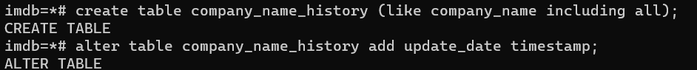

Создание функции для триггера:

CREATE OR REPLACE FUNCTION write_company_name_history() RETURNS trigger AS $$

Begin

if (TG_OP = 'UPDATE') then

insert into company_name_history (id, name, country_code, imdb_id, name_pcode_nf, name_pcode_sf, md5sum, update_date)

values (old.id, old.name, old.country_code, old.imdb_id, old.name_pcode_nf, old.name_pcode_sf, old.md5sum, now());

end if;

return new;

End;

$$ language plpgsql;

Создание триггера:

CREATE TRIGGER company_name_history

BEFORE UPDATE ON company_name

FOR EACH ROW

EXECUTE FUNCTION write_company_name_history();

До изменения:

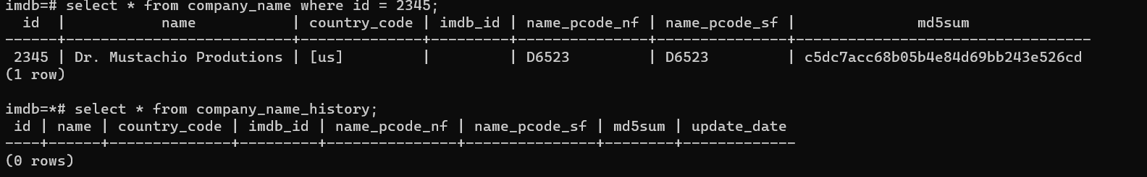

После:

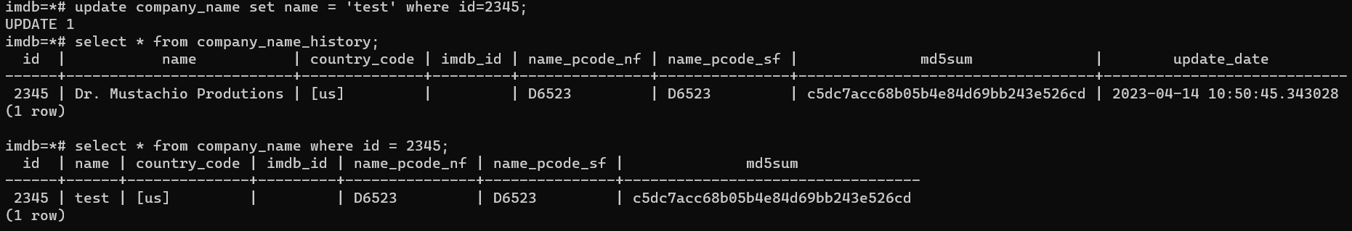

update company_name set name = 'test' where id = 2345;

**запрос, который показывает значения для конкретного кортежа на заданный момент времени:**

SELECT * FROM company_name_history

WHERE id=2345 AND update_date=timestamp'2023-04-14 10:50:45.343028';



2. Создать функцию с входным параметром - имя актера. Если актер с таким именем не найден, функция должна вернуть 0. Если найден, то вычислить через person_info birth date (info_type_id=21) и death date (info_type_id=23) возраст актера. Если актер еще не умер, то вычислить, сколько сейчас лет. Функция должна вернуть целое число прожитых лет.

CREATE OR REPLACE FUNCTION get_actor_age(name_param TEXT)

RETURNS INTEGER AS $$

DECLARE

birth_date DATE;

death_date DATE;

age INTEGER;

BEGIN

SELECT info INTO birth_date FROM person_info WHERE person_id = (SELECT id FROM name WHERE name = name_param) AND info_type_id = 21;

IF birth_date IS NULL THEN

RETURN 0;

END IF;

SELECT info INTO death_date FROM person_info WHERE person_id = (SELECT id FROM name WHERE name = name_param) AND info_type_id = 23;

IF death_date IS NOT NULL THEN

age := EXTRACT(YEAR FROM death_date) - EXTRACT(YEAR FROM birth_date);

ELSE

age := EXTRACT(YEAR FROM CURRENT_DATE) - EXTRACT(YEAR FROM birth_date);

END IF;

RETURN age;

END;

$$ LANGUAGE plpgsql;

Пример вызова функции:

SELECT get_actor_age('Cranston, Bryan');

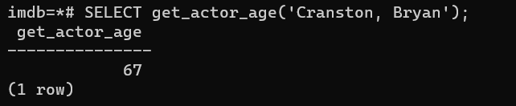

Если актер не найден:

SELECT get_actor_age('Some, actor');

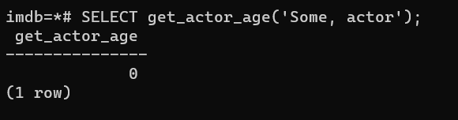

3. Используя функцию, созданную ранее, создайте процедуру, которая по имени актера выводит в лог текст следующего содержания:

Name: ...

Nicknames: nickname1, nickname2, ... строка выводится только если у человека есть клички, выводятся все клички через запятую

Age: ... вычисляется из функции

First appear: ... фильм и год выхода, в котором актер впервые снялся.

Если актер не найден или не удалось определить его первую роль, то процедура должна завершиться с ошибкой и вывести в лог "Invalid data"

Процедура:

CREATE OR REPLACE PROCEDURE actor_info(name_in VARCHAR)

LANGUAGE plpgsql

AS $$

DECLARE

age INT;

first_prodyear VARCHAR;

first_movie VARCHAR;

nicknames VARCHAR;

BEGIN

SELECT get_actor_age(name_in) INTO age;

IF age = 0 THEN

RAISE EXCEPTION 'Invalid data';

END IF;

SELECT ARRAY_TO_STRING(ARRAY_AGG(aka_name.name), ', ') INTO nicknames

FROM name

JOIN aka_name ON name.id = aka_name.person_id

WHERE name.name = name_in;

SELECT title INTO first_movie

FROM title

JOIN cast_info ON title.id = cast_info.movie_id

JOIN name ON cast_info.person_id = name.id

WHERE name.name = name_in

ORDER BY title.production_year

LIMIT 1;

SELECT production_year INTO first_prodyear

FROM title

JOIN cast_info ON title.id = cast_info.movie_id

JOIN name ON cast_info.person_id = name.id

WHERE name.name = name_in

ORDER BY title.production_year

LIMIT 1;

IF NOT FOUND THEN

RAISE EXCEPTION 'Invalid data';

END IF;

RAISE NOTICE 'Name: %', name_in;

IF nicknames IS NOT NULL THEN

RAISE NOTICE 'Nicknames: %', nicknames;

END IF;

RAISE NOTICE 'Age: %', age;

RAISE NOTICE 'First appear: %', first_movie || ', ' || first_prodyear;

END;

$$;

Вызов процедуры:

call actor_info('Cranston, Bryan');

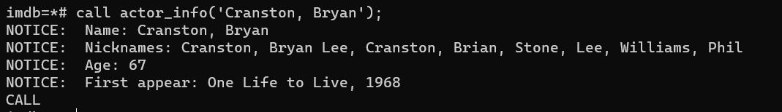

Вывод ошибки, если такого актера нет:

call actor_info('SomeWho, Actor');



**Вывод:**

* Познакомились с языком PL/pgSQL
* Научились создавать процедуры, функции и триггеры, обеспечивающие удобство работы с базой и обеспечение целостности
* Научились использовать транзакция для обеспечения целостности